ÔN TẬP VÀ ĐÁNH GIÁ CUỐI HỌC KỲ I ( 2 TIẾT)
I. YÊU CẦU CẦN ĐẠT
1. Kiến thức- Kĩ năng
- HS nắm được các nội dung ôn tập.
- Các nhóm HS thực hiện được các nội dung ôn tập cuối học kì I.
- Biết tự lựa chọn và trình bày được nội dung mà mình yêu thích.
- Biết nhận xét và đánh giá đồng đẳng về các phần trình diễn của bạn bè một cách khách quan và trung thực, biết chia sẻ, giúp đỡ và hợp tác với các bạn khi làm việc nhóm để cùng hoàn thành nhiệm vụ chung.
2. Năng lực - Phẩm chất
* Năng lực âm nhạc:
- HS tự tin biểu diễn các nội dung đã học ở học kì I với sự tương tác giữa cá nhân/ nhóm. HS có sáng tạo khi tham gia các hoạt động âm nhạc.
* Năng lực chung:
- Biết lắng nghe và chia sẻ ý kiến cùng bạn/ nhóm bạn.
- Tích cực chủ động tham gia các hoạt động tập thể.
* Phẩm chất:
- Thể hiện được tình yêu thiên nhiên, quê hương, đất nước.
II. ĐỒ DÙNG DẠY HỌC:
- Đàn phím điện tử, bài giảng điện tử, các phương tiện nghe nhìn, các file học liệu điện tử.
- Nhạc cụ gõ/ nhạc cụ giai điệu (recoder hoặc kèn phím)
III. HOẠT ĐỘNG DẠY HỌC CHỦ YẾU:

Hoạt động của giáo viên | Hoạt động của học sinh
Tuần 17 :  Tiết 1: | Từ 25/12/2023 - 29/12/2023  ÔN TẬP CUỐI HỌC KỲ I

KHỞI ĐỘNG (5’)  - Trò chơi: Vận động cơ thể theo nhạc. (Body percussion)  - GV mở file nhạc và hướng dẫn HS vận động cơ thể tay, vai, đùi, giậm chân, … theo nhịp điệu.  - GV nhận xét, tuyên dương HS và liên kết giới thiệu vào nội dung tiết học. | - Khuyến khích HS tự sáng tạo động tác vận động cơ thể theo ý thích.  - Lắng nghe
LUYỆN TẬP – THỰC HÀNH (20’)  - Chép và nói tên các nốt nhạc trên khuông nhạc.  - GV cho HS nhớ lại các kiến thức về vị trí các nốt nhạc trên khuông và hình nốt.  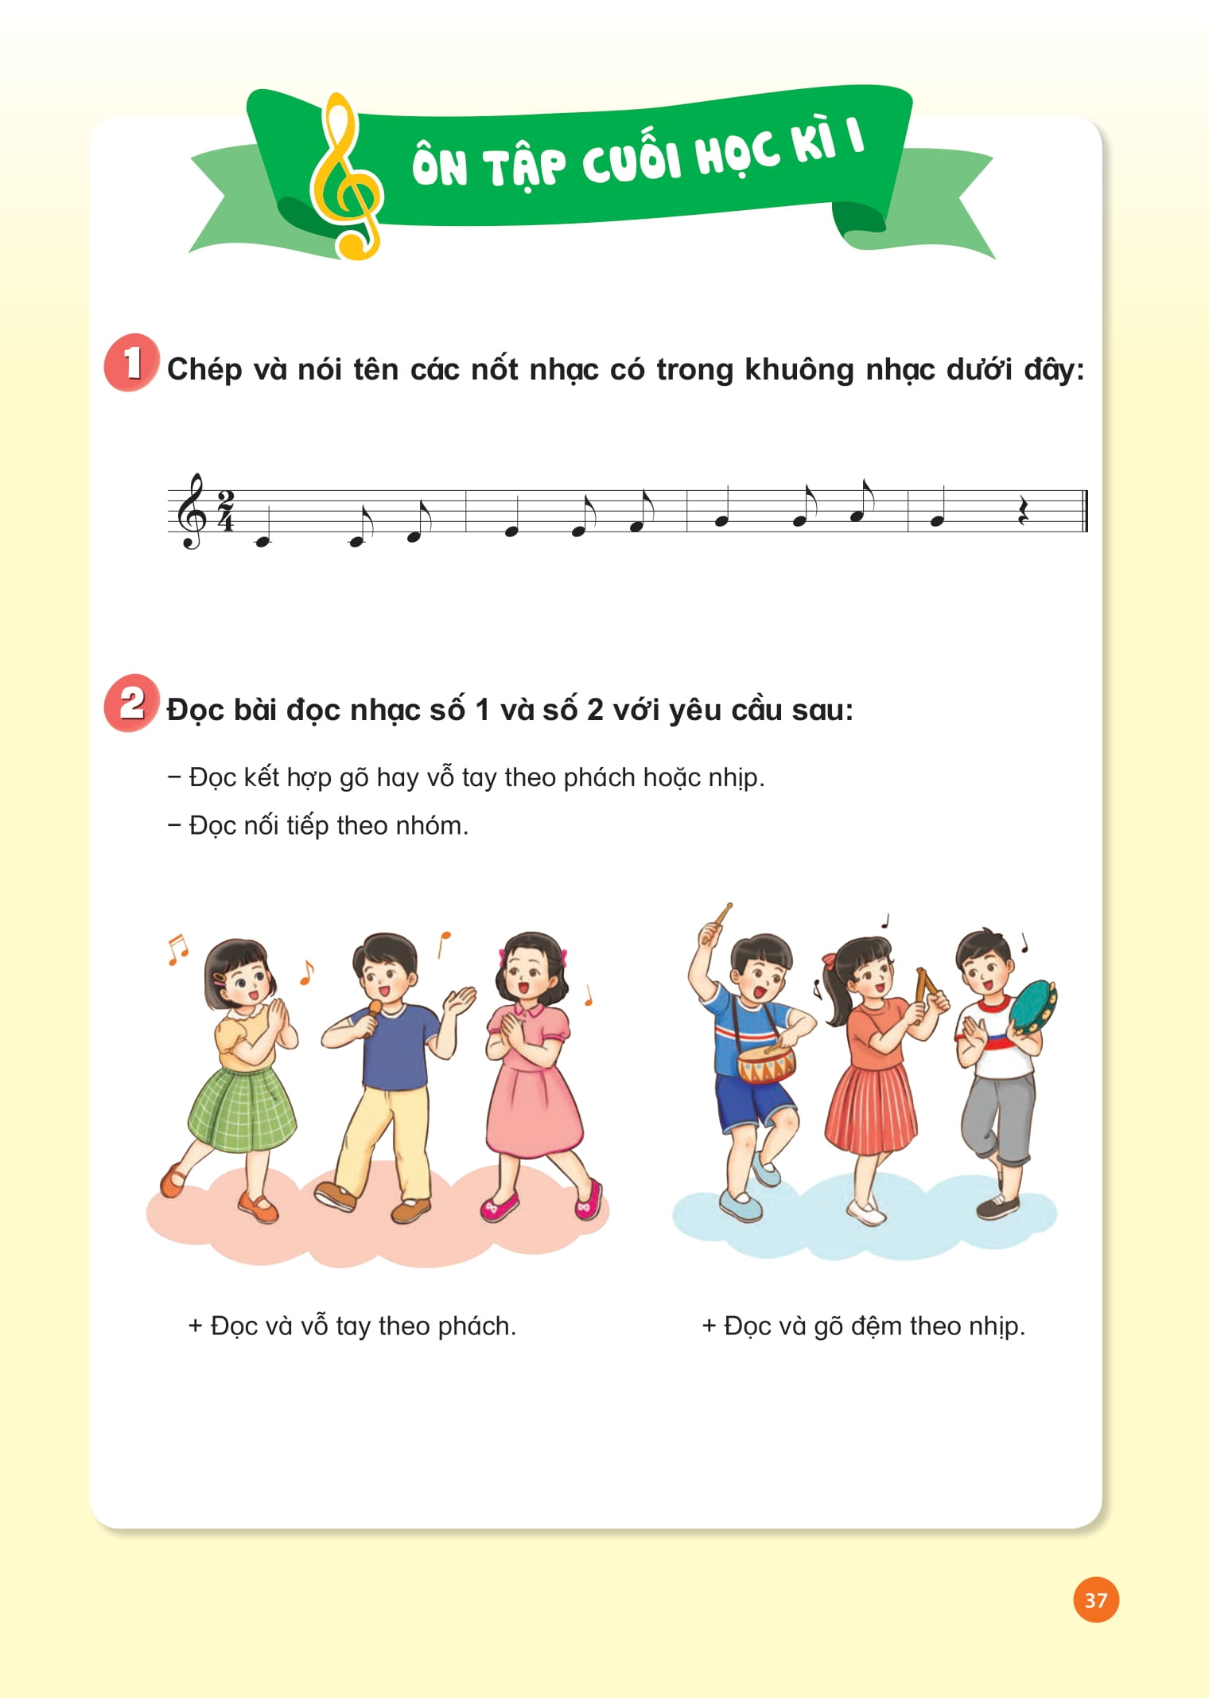  - GV chỉ bất kì nốt nhạc nào trên khuông để HS nói.  - GV nhận xét, tuyên dương và sửa sai cho HS (nếu có).  - Đọc nhạc Bài số 1 và Bài số 2 với yêu cầu.  + Đọc kết hợp gõ/ vỗ tay theo phách, nhịp.  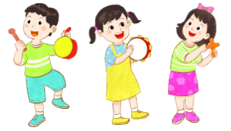  - GV hướng dẫn HS chia nhóm và tập luyện đọc nhạc Bài số 1 và Bài số 2 kết hợp với vỗ tay hoặc gõ đệm theo phách/ nhịp.  - GV nhận xét, tuyên dương và điều chỉnh cho HS (nếu cần).  * Đọc nối tiếp  - GV yêu cầu các nhóm đọc nối tiếp theo câu hoặc cả bài đọc nhạc số 1 và số 2.  - GV nhận xét, tuyên dương và sửa sai cho HS (nếu có).  - Lựa chọn và thực hiện  + Gõ nhạc cụ theo nhóm kết hợp 2 hình tiết tấu sau:  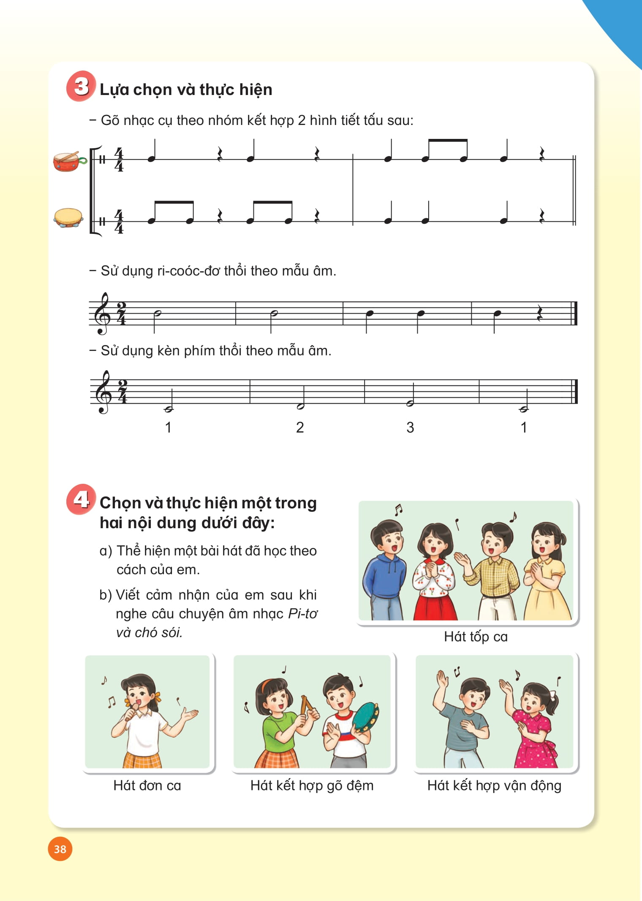  - HS yêu cầu HS chia nhóm và hướng dẫn HS tập luyện 2 hình tiết tấu.  - GV gợi ý để HS so sánh, phân biệt và gõ chính xác tiết tấu nghịch phách.  - GV yêu cầu 2 nhóm kết hợp gõ nhạc cụ theo 2 hình tiết tấu. Khuyến khích HS sử dụng các loại nhạc cụ gõ/ nhạc cụ tự tạo.  - GV nhận xét, tuyên dương và điều chỉnh cho HS (nếu cần).  * Sử dụng nhạc cụ giai điệu thổi theo mẫu âm.  * Recorder  - GV cho HS quan sát câu nhạc và hướng dẫn HS thực hành thổi recorder nốt Si theo mẫu âm.  - GV cho HS đọc mẫu âm và tập bật lưỡi theo âm “Tu” sau đó luyện tập thổi. Khuyến khích HS hỗ trợ lẫn nhau.  - GV nhận xét, tuyên dương và điều chỉnh cho HS (nếu cần).  * Kèn phím  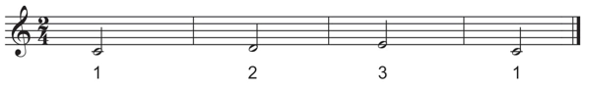  - GV cho HS quan sát và hướng dẫn HS thực hành chơi kèn phím 3 nốt Đô – Rê - Mi theo mẫu âm.  - GV cho HS đọc mẫu âm và sau đó luyện tập thổi. Khuyến khích HS hỗ trợ lẫn nhau.  - GV yêu cầu HS nhận xét bạn/ nhóm bạn.  - GV nhận xét, tuyên dương và điều chỉnh cho HS (nếu cần). | - HS chép dòng nhạc vào vở, có thể gọi 1 HS chép trên bảng.  - HS nói tên các nốt nhạc trong khuông nhạc.  - HS nhận xét bạn sau hoạt động.  - Các nhóm thảo luận, lựa chọn, thống nhất tập luyện theo yêu cầu. Khuyến khích sự sáng tạo của các nhóm.  - Các nhóm trình bày sản phẩm thực hành.  - HS nhận xét bạn/ nhóm bạn sau hoạt động biểu diễn.  - Các nhóm thực hành đọc nối tiếp Khuyến khích khi đọc có kết hợp gõ đệm/ vận động, ...  - HS tự nhận xét và nhận xét bạn/ nhóm bạn sau hoạt động.  - Các nhóm thực hành. Khuyến khích HS hỗ trợ lẫn nhau.  - HS nhận xét bạn/ nhóm bạn sau hoạt động.  - HS thực hiện cá nhân/ nhóm/ tổ.  - Lắng nghe  - HS thực hiện cá nhân/ nhóm/ tổ.  - Lắng nghe
VẬN DỤNG – TRẢI NGHIỆM (10’)  - Chọn và thực hiện một trong hai nội dung.  + Thể hiện một bài hát đã học theo cách của em.  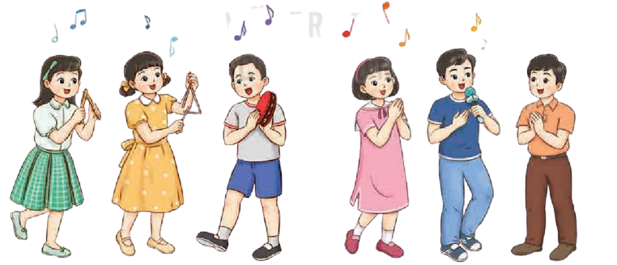  -  + Viết cảm nhận của em sau khi nge câu chuyện Pi-tơ và chó sói.  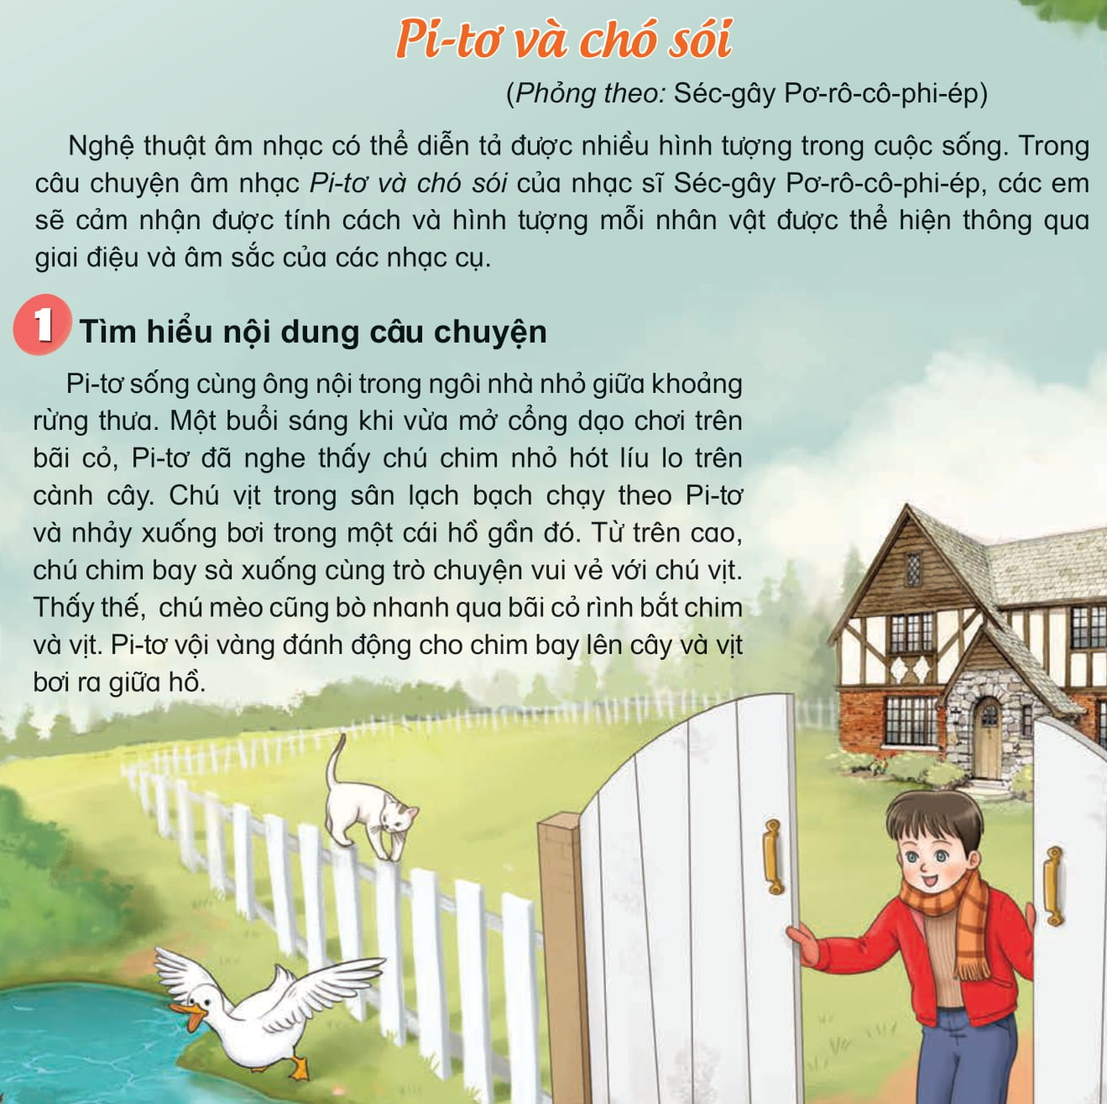 | - GV gợi ý cho HS tự lựa chọn bài hát mình thích nhất trong 4 chủ đề và trình bày theo cách mình muốn. Khuyến khích HS có sự kết hợp theo các hình thức trình bày bài hát.  - HS thực hành theo tập luyện và trình bày sản phẩm theo yêu cầu. Khuyến khích HS sáng tạo theo ý thích.  - GV yêu cầu HS nhận xét bạn/ nhóm bạn sau hoạt động.  - GV nhận xét, tuyên dương và điều chỉnh cho HS (nếu cần).  - GV có thể gọi HS kể tóm tắt lại câu chuyện một lần và gợi ý để HS viết một đoạn ngắn nói về cảm nhận của bản thân sau khi nghe câu chuyện.  + Câu chuyện kể về những nhân vật nào? Em thích nhất nhân vật nào? Vì sao? Nội dung câu chuyện kể về điều gì? Tính cách nhân vật được thể hiện qua những loại nhạc cụ nào? Em thích âm thanh của nhạc cụ nào nhất? …  - HS thực hành viết cảm nhận. Khuyến khích các em hỗ trợ lẫn nhau.  - GV thu kết quả, có thể gọi 1 vài HS đọc cảm nhận của mình.  - HS nhận xét và chia sẻ cảm nhận cùng bạn.  - GV nhận xét, tuyên dương và điều chỉnh cho HS (nếu cần)
*Đánh giá và tổng kết tiết học:  - GV khen ngợi, động viên HS cố gắng, tích cực học tập  - GV dặn dò HS về nhà tập luyện các nội dung đã học ở học kì I. Khuyến khích HS tự lựa chọn các nội dung yêu thích để thể hiện. | - HS lắng nghe  - HS lắng nghe
Tuần 18:  Tiết 2: | Từ 01/01/2023 - 05/01/2023  KIỂM TRA ĐÁNH GIÁ CUỐI HỌC KỲ I

1. Mở đầu.  * Luyện thanh khởi động giọng.  - Đàn và bắt nhịp để HS luyện thanh theo mẫu âm “la”  - GV hướng dẫn HS luyện thanh theo cao độ tăng dần. |  | - Thực hiện
2. Tiêu chí đánh giá:  - GV bám sát các yêu cầu cần đạt của chương trình môn học được triển khai theo tính hệ thống của các bài học.  - GV nêu đánh giá dựa vào tiêu chí của khung năng lực để HS biết.  * Mức độ 1: Biết  + Biết/ nhớ/ nói được tên và tác giả 4 bài hát: Chuông gió leng keng, Chim sáo, Nếu em là… , Tết là tết.  + Biết nhạc cụ recoder và kèn phím.  + Nhận biết được đàn tranh.  + Biết một số kí hiệu ghi nhạc.  + Biết câu chuyện Pi-tơ và chó sói và một số hình thức biểu diễn trong ca hát.  * Mức độ 2: Hiểu  + Hát được 4 bài hát (nêu trên).  + Đọc được bài đọc nhạc Số 1, 2.  + Biết sử dụng nhạc cụ gõ/ nhạc cụ giai điệu recorder hoặc kèn phím.  + Kể tóm tắt được câu chuyện Pi-tơ và chó sói và cảm nhận được hình tượng nhân vật qua giai điệu và âm sắc nhạc cụ.  * Mức độ 3: Vận dụng – sáng tạo.  + Thể hiện được tính chất âm nhạc (nhịp điệu) của bài hát, khi trình bày có sáng tạo, nét mặt biểu cảm, động tác cơ thể hay biết dùng nhạc cụ/ vận động minh họa để phần trình diễn thêm sinh động.  + Thể hiện đọc nhạc kết hợp gõ đệm với các hình thức theo phách/ nhịp/ vận động theo nhạc...  + Thể hiện khả năng cảm thụ âm nhạc, vận động sáng tạo khi nghe các bài hát.  + Tự tin và biểu lộ cảm xúc khi thể hiện các nội dung thực hành âm nhạc trước tập thể.  + Biết chia sẻ, giúp đỡ và hợp tác với các bạn khi làm việc nhóm để cùng hoàn thành nhiệm vụ chung. |  | - HS lắng nghe và thực hiện
3. Tiến hành kiểm tra - đánh giá.  - GV hướng dẫn/ gợi ý để HS tự lựa chọn một trong những nội dung và tiến hành kiểm tra.  - Trình bày hát theo nhạc đệm kết hợp vỗ tay/ gõ đệm/ vận động cơ thể/ động tác minh họa theo nhịp điệu bài hát:  + Chuông gió leng keng  + Chim sáo  + Nếu em là…  + Tết là tết  - Trình bày đọc nhạc theo nhạc đệm, kí hiệu bàn tay kết hợp vỗ tay/ gõ đệm/ vận động cơ thể theo nhịp điệu bài:  + Bài Số 1.  + Bài Số 2.  - Nhận biết một số kí hiệu ghi nhạc.  - Nhận biết, nêu tên và hình dáng nhạc cụ đàn tranh; Nêu một số hình thức biểu diễn trong ca hát; Kể và cảm nhận hình tượng nhân vật qua câu chuyện Pi-tơ và chó sói.  - Sử dụng recoder/ kèn phím thổi mẫu âm.  - Yêu cầu HS tự nhận xét và đánh giá đồng đẳng.  - GV nhận xét, đánh giá và điều chỉnh phần trình diễn của học sinh (nếu cần).  - Nhận xét tiết học.  * Tổng kết học kì I.  - GV tương tác với HS nêu những nội dung đã học ở học kì I.  - GV nhận xét và đánh giá chung về mức độ thể hiện năng lực và phẩm chất của HS qua các mạch nội dung học tập ở học kì I.  - GV khen ngợi, khích lệ và lưu ý những nội dung HS cần luyện tập thêm.  - GV dặn dò các em về nhà thực hiện tập hát, đọc nhạc, tìm hiểu lí thuyết âm nhạc, chơi nhạc cụ, nghe nhạc, kể chuyện và chơi trò chơi âm nhạc cùng người thân trong gia đình.  - Nội dung: (4 chủ đề)  + Hát: Chuông gió leng keng; Chim sáo; Nếu em là… ; Tết là tết.  + Đọc nhạc: Số 1, Số 2.  + Nhạc cụ: Thể hiện nhạc cụ gõ hoặc nhạc cụ giai điệu  + LTAN: Một số kí hiệu ghi nhạc  + Nghe nhạc: Bài hát Lí ngựa ô; Điều mong ước tặng thầy.  + TTAN: đàn tranh; Hình thức biểu diễn trong ca hát; Pi-tơ và chó sói. |  | - HS lên kiểm tra bằng nhiều hình thức: cá nhân/ nhóm.  * Lưu ý: cho HS tự lựa chọn nội dung kiểm tra và khuyến khích sự sáng tạo.  - HS tự nhận xét và đánh giá đồng đẳng.  - HS lắng nghe GV nhận xét.  - HS nêu những nội dung đã học ở học kì I.  - Lắng nghe  - HS lắng nghe, ghi nhớ nội dung cần luyện tập thêm.
IV. ĐIỀU CHỈNH SAU BÀI DẠY:
……………………………………………………………………………………….……………………………………………………………………………………….
……………………………………………………………………………………….

